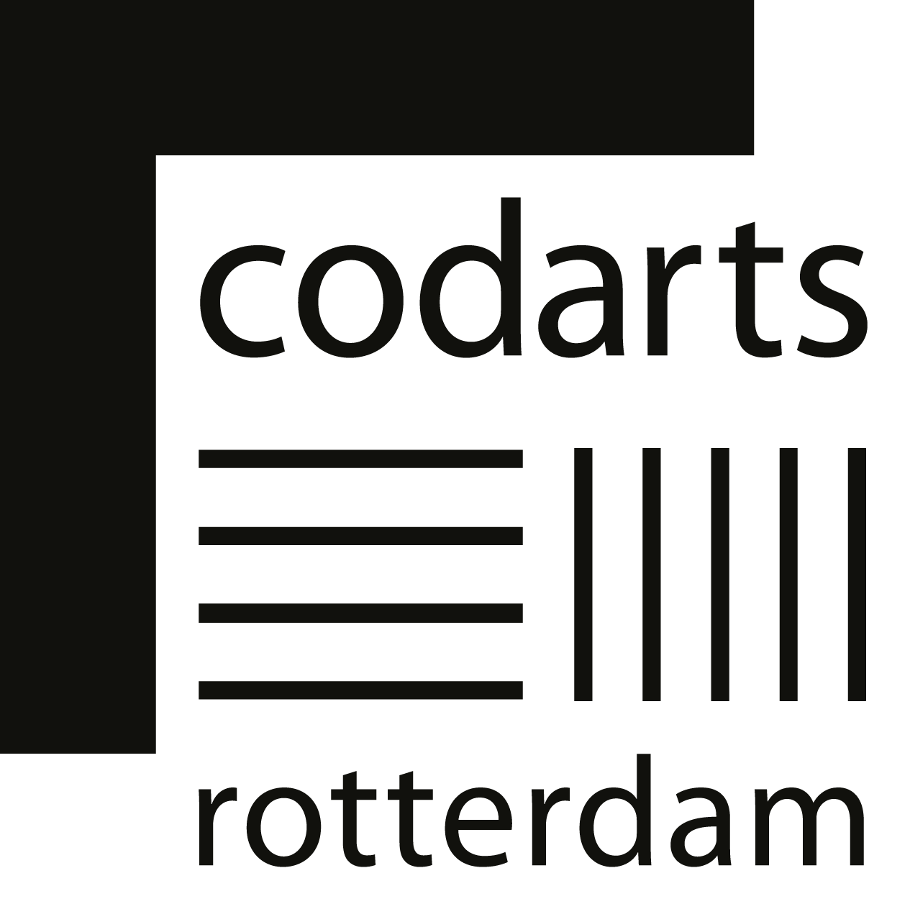
Motivatie voor Bachelor Muziek

Personalia
Achternaam
Voornaam
Geboortedatum (dag-maand-jaar)
Geboorteplaats
Email
Telefoon
Instrument
Stemtype*
Voorkeur hoofdvakdocent*
Heb jij je bij andere conservatoria aangemeld, zo ja welke?
Overige opmerkingen
*Indien van toepassing

Schrijf onderin jouw motivatie en neem de volgende aspecten hierin op:
- muzikale achtergrond en ervaringen, specifieke interessegebieden;
- wat zie jij jezelf doen in je toekomstige beroepsuitoefening?
Jouw motivatie wordt gelezen door de auditiecommissie en hier kunnen mogelijk vragen over worden gesteld als onderdeel van de auditieprocedure. Je motivatie dient 500-1000 woorden te bevatten (in Word: maak ter controle gebruik van de tool ‘Woorden teller’.

